Weihnachtstauchen
Samstag, 8. Dezember 2018
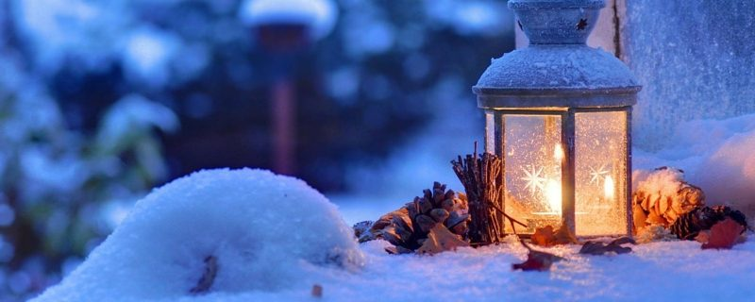
Liebe Vereinsmitglieder
Gerne möchten wir Euch wieder ein gemütliches Weihnachtstauchen mit anschliessendem Fondueplausch anbieten.
Programm:
17.00 Uhr Treffpunkt HB Rorschach beim Einstieg See
Begrüssung, Briefing Weihnachtstauchgang,
umziehen, Partnercheck, gemütlicher Tauchgang
18.30 Uhr Glühwein und feines Apérogebäck à la Stefan
serviert von Thomas & Mary nach dem Tauchgang
19.30 Uhr Rückkehr in das weihnachtlich dekorierte Clublokal
wo wir alle Nichttaucher herzlich willkommen heissen
20.00 Uhr Fondueplausch bei Kerzenlicht, zubereitet von
unserem Präsidenten Detlev und Gourmetkoch Dän
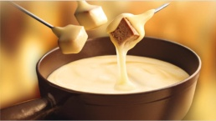
Eine kleine Überraschung erwartet alle, die sich ins kühle Nass gewagt haben.
Der Unkostenbeitrag beträgt Fr. 25.-- (inkl. Apéro, Glühwein, Fondue, Dessert). Alle übrigen Getränke bitte vor Ort direkt in die Clubhauskasse bezahlen.
Verbindliche Anmeldungen bitte sofort oder bis spätestens Freitag, 23. November per Mail an:
mary.h@swissonline.ch oder per SMS an Mary (079 789 98 27)
Wir freuen uns auf Euch!
Detlev, Thomas, Dän, Mary

